《电子系统综合设计》

课程手册

苏州大学电子信息学院
电子科学与技术系
2017-12-10

目 录

1．《电子系统综合设计》课程大纲
2．《电子系统综合设计》课程安排计划书
3．《电子系统综合设计》课程安排日程表
4．课程考核信息告知表
5．附录
附录1 设计项目任务书样表
附录2 阶段工作总结样表
附录3 周报告样表
附录4 团队合作总结报告
附录5 限定任务学习资料

1．《电子系统综合设计》课程教学大纲
课程名称：电子系统综合设计(含实验) | 课程代码：TELE3047
英文名称：Electronic System Design
课程性质：专业必修课 | 学分/学时：2学分/54学时（18+36）
开课学期：第6学期
适用专业：电子科学与技术
先修课程：信号与系统、数字信号处理、数字电路、模拟电路、传感技术、电子技术基础实验、模拟电路电子线路实验、通信电子线路、电磁场与电磁波
后续课程：毕业设计
开课单位：电子信息学院 | 课程负责人：刘学观
大纲执笔人：刘学观 | 大纲审核人：

课程性质和教学目标
课程性质：《电子系统综合设计》是电子科学与技术专业一门重要的实践类必修课程。本课程以电子系统作品设计为导向，涉及传感技术、仿真技术、电路设计技术等多个技术，要求进行硬件、软件仿真与设计，作品的制备与调试，强调实践能力的训练，是培养学生解决电子科学与技术领域复杂工程问题能力的重要环节。
教学目标：本课程以电子系统作品为导向，使学生全面熟悉和掌握传感技术、信息处理技术、信息传输技术以及仿真技术等各环节的理论和实现技术。本课程要求学生通过综合运用所学的电子科学与技术、通信工程、结构与工艺、软件工程等学科的基本原理，通过资料调研和文献研究确定设计方案，并合理选用现代工具开展研究，通过团队协作完成系统设计，全方位地锻炼和培养学生运用专业知识解决电子科学与技术领域复杂工程问题的能力。本课程的具体教学目标如下：
- 能够根据给定的设计要求进行市场调研和文献研究；
- 能够综合运用数理、电路、通信等基本原理对包含信息获取、处理和传输的电子综合系统进行性能分析，确定设计目标；
- 能针对确定的设计目标，设计系统解决方案，并在方案设计中能综合考虑成本、功能、性能、社会、安全、法律和环境等因素影响；
- 能按照所设计的系统方案进行软硬件分工，确定软硬件设计开发流程及实施路线；
- 能按照所确定的流程进行软硬件开发，包括电路仿真、硬件设计、版图输出、软件编程与调试、系统联调及性能测试，并进行性能优化；
- 能组织团队以开展项目，团队成员分工明确，具有团队协作精神；
- 具备项目管理的基本经验，能就项目做出预算，并在项目实施过程中执行预算方案；
- 能就所设计的技术方案及设计成果进行答辩汇报并撰写设计报告，思路清晰。

课程目标与毕业要求的对应关系
毕业要求 | 指标点 | 课程目标
2、问题分析 | 2.2能通过文献研究表达复杂工程问题 | 教学目标1
2、问题分析 | 2.3能运用基本原理分析复杂工程问题，以获得有效结论 | 教学目标2
3、设计/开发解决方案 | 3.3能综合利用专业知识，对设计方案进行优选，体现创新意识 | 教学目标3
4、研究 | 4.2能够基于专业理论，针对信息采集模块和传输系统，选择研究路线，设计可行的实验方案； | 教学目标4
4、研究 | 4.3能够根据实验方案构建实验系统，进行实验； | 教学目标5
9、个人与团队 | 9.2能胜任团队成员的角色与责任，组织团队成员开展工作，完成团队分配的工作； | 教学目标6
10、沟通 | 10.1能针对电子技术领域的工程问题通过书面或口头方式表达自己的观点 | 教学目标8
11、项目管理 | 11.2掌握工程实践活动中基本的项目管理和经济决策方法，并能在多学科环境下应用； | 教学目标7

课程教学内容及学时分配
一)主要任务
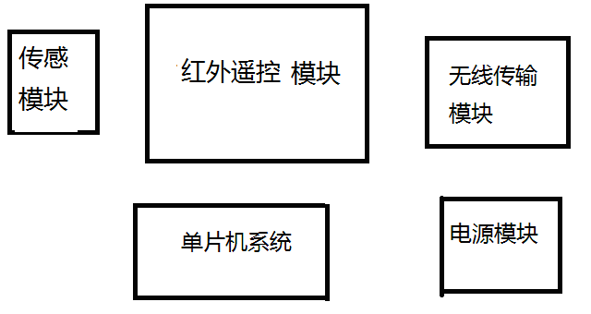
该课程将完成一套电子综合系统的设计与调试，包括：信息获取、信息处理以及信息传输三个部分。具体包括：传感模块，红外遥控电路（限定任务），单片机系统，无线传感模块以及电源模块。如图1所示。
图1 电子综合系统结构框图

其中，红外遥控电路是限定设计任务，完成系统原理、版图设计以及电路调试三个环节。
自由发挥部分，学生应明确教学目标以及为该教学目标达成而实现的电子系统。该系统的设计应满足：
1） 实现一套包含：传感技术、射频技术、信息处理技术在内的电子综合系统；
2） 所设计系统应考虑工程应用场景，符合相应的技术规范；
3） 该系统至少包括传感器及其信息获取、信息处理和无线传输三个过程；
4） 该系统中不能全部采用现有模块，至少有一部分是自己设计及制作的电路；
5） 系统设计过程中，应综合考虑成本、功能、性能、社会、安全、法律和环境等因素影响。
二）教学内容安排
1．限定任务 ---红外遥控电路版图设计与电路制作
学时安排（仅列出集中学时，分散学时不计在内）
  - 红外遥控电路原理学习 （6学时）
  - 红外遥控电路版图设计与考核 （6学时）
  - 调试与汇报 （6学时）
考核要求
1）电路板图设计能力现场考核
2）电路原理、结果汇报交流
3）阶段工作报告1
2．自由发挥任务 ----具有工程应用背景的信息采集、处理及传输系统
学时安排
1）射频仿真技术专题训练 （12学时）
2）系统设计规划及开题 （6学时）
3）系统设计与阶段汇报 （12学时）
4）系统总结与汇报 （6学时）

考核要求：
- 射频电路仿真能力现场考核
- 完成项目任务书
- 作品现场验收
- 作品交流汇报
- 提交阶段工作报告2

教学方法
本课程以“一主多辅”教学团队指导方式进行，多名指导教师团队采用分工协作方式指导。学生则以组队的形式完成相应的设计任务。
首先由指导教师就电子综合系统设计中所涉及的关键技术进行理论讲解，然后布置设计任务。本课程所需完成的设计为一个半开放式任务，分为限定完成部分和自我发挥部分。对限定完成的部分学生分组独立完成要求的电路版图设计及作品调试；发挥部分只对必要的技术环节做了限定，而系统的应用场景、系统的构成和功能等完全由学生自行设定。学生以团队的方式完成设计任务，以3-4人为一组自行组团。
项目组首先进行资料查询和文献研究，在需求分析的基础上通过集中讨论形成设计方案，设计方案应包括系统功能、系统构成、性能指标、预设的应用场景、团队分工、计划进度及经费预算等内容，并在方案答辩通过后进入实施阶段。
在方案设计阶段，需综合考虑系统性能与复杂度之间、功能和工程应用场景之间、实现难易程度和经济成本之间等多方面的互为制约和冲突的因素。
系统的实现阶段包括电路原理设计、电路版图设计、电路调试、电路仿真、算法设计、软件设计、软件调试、系统联调、性能测试、系统改进等诸多环节，要求学生能够根据实施过程中出现的问题，进行具体分析，通过不断地讨论和尝试，解决系统实现中所遇到的各类问题，最终实现系统的正常运行。
课程结束时各团队进行系统的展示和汇报，并提交课程设计报告。在教学过程中指导组将设置各考核检查环节，以定时指导、集中检查、分工协作的指导模式，确保教学任务的完成。
学生经过此面向电子科学与技术领域复杂工程问题的教学实践环节，经过“调研-分析-设计-制作-调试-测试-改进-运行”等模拟解决工程问题的环节，实现解决复杂工程问题能力的培养。

考核方式及要求
本课程采用分模块考核,其中,电路版图设计与调试30%(其中，模块电路版图的设计30%;现场考核70%[原理图制作30%，元件库制作10%，封装制作10%，印制板电路设计20%]),射频专题20%,项目综合设计50%（根据项目的完成情况及项目组的分工进行打分，分数构成包括：设计报告40%；完成情况30%；团队协作10%；项目管理10%；项目答辩10%）。
课程报告需包含：设计任务、团队分工与项目计划、方案选择与设计、软硬件原理与实现、测试要求与设备、结果记录与讨论、存在问题与改进对策。

2．课程安排计划书

苏州大学电子信息学院
2015级电子科学与技术专业

《电子系统综合设计》

课程安排计划书

苏州大学电子信息学院
电子科学与技术系

2017年12月

为了加强培养解决复杂工程问题能力的培养要求，我们从2015级起，对《电子系统综合设计》进行改造，从教学目标、教学方法、教学过程、教学成果输出四个方面进行顶层设计，围绕“信息获取、信息处理、信息传输”的全过程，着重在相关电路设计、仿真技术以及软件设计等多个方面技术能力以及成本核算、沟通与表达、团队合作等非技术能力的培养，采用“目标导向、综合考量、一主多辅、团队协作”等教学手段，完成该课程的教学目标，达到提升同学解决复杂工程问题的能力。
- 教学目标
《电子系统综合设计（含实验）》是电子科学与技术专业重要的专业综合实验与设计课程，通过该课程的教学实现以下教学目标：
  - 能够根据给定的设计要求进行市场调研和文献研究；
  - 能够综合运用数理、电路、通信等基本原理对包含信息获取、处理和传输的电子综合系统进行性能分析，确定设计目标；
  - 能针对确定的设计目标，设计系统解决方案，并在方案设计中能综合考虑成本、功能、性能、社会、安全、法律和环境等因素影响；
  - 能按照所设计的系统方案进行软硬件分工，确定软硬件设计开发流程及实施路线；
  - 能按照所确定的流程进行软硬件开发，包括电路仿真、硬件设计、版图输出、软件编程与调试、系统联调及性能测试，并进行性能优化；
  - 能组织团队以开展项目，团队成员分工明确，具有团队协作精神；
  - 具备项目管理的基本经验，能就项目做出预算，并在项目实施过程中执行预算方案；
  - 能就所设计的技术方案及设计成果进行答辩汇报并撰写设计报告，思路清晰。
- 教学方法
本课程以“目标导向、综合考量、一主多辅、团队协作”为教学手段，围绕教学目标这个中心，设置知识引导、方案论证、仿真技术应用、硬件电路版图与制作、软件设计与调试、总结与报告等多个环节，在完成作品设计与制作的基础上达到提升解决复杂工程问题的目的。
1.目标导向
学生应明确教学目标以及为该教学目标达成而实现的电子系统。该系统的设计应满足：
1） 实现一套包含：传感技术、射频技术、信息处理技术在内的电子综合系统；
2） 所设计系统应考虑工程应用场景，符合相应的技术规范；
3） 该系统至少包括传感器及其信息获取、信息处理和无线传输三个过程；
4） 该系统中不能全部采用现有模块，至少有一部分是自己设计及制作的电路；
5） 系统设计过程中，应综合考虑成本、功能、性能、社会、安全、法律和环境等因素影响。

2. 综合考量
所谓综合考量，包含两层意思，一是学生对作品的设计应综合考量成本、功能、性能、社会、安全、法律和环境等诸多因素，以实现提升解决复杂工程问题的能力；二是对学生的考核是基本设计能力、表达沟通能力、团队合作能力、仿真软件应用能力、电路版图设计及系统调试能力等综合能力的考察。
- 一主多辅
教学过程实现教学团队联合指导，团队包括课程负责人、硬件电路设计责任指导教师、软件设计责任指导教师、仿真设计责任指导教师、研究生助教等多人组成，所谓一主多辅，一是在课程负责人的主导下，全体教学团队成员分工协作，完成作品设计与调试的实现；二是分阶段，以相关责任教师为主，其他教师为辅，完成阶段任务的实施。
课程负责人：刘学观
硬件电路设计责任指导教师：张德凤 周鸣籁
软件设计责任指导教师：邹玮
射频仿真与版图设计责任指导教师： 杨歆汨 张德凤
研究生助教：刘艺 华文亮
- 团队合作
首先由指导教师就电子综合系统设计中所涉及的关键技术进行理论讲解，然后布置设计任务。本课程所需完成的设计为一个半开放式任务，分为限定完成部分和自我发挥部分。对限定完成的部分学生分组独立完成要求的电路版图设计及作品调试；发挥部分只对必要的技术环节做了限定，而系统的应用场景、系统的构成和功能等完全由学生自行设定。学生以团队的方式完成设计任务，以3-4人为一组自行组团。
项目组首先进行资料查询和文献研究，在需求分析的基础上通过集中讨论形成设计方案，设计方案应包括系统功能、系统构成、性能指标、预设的应用场景、团队分工、计划进度及经费预算等内容，并在方案答辩通过后进入实施阶段。
在方案设计阶段，需综合考虑系统性能与复杂度之间、功能和工程应用场景之间、实现难易程度和经济成本之间等多方面的互为制约和冲突的因素。
系统的实现阶段包括电路原理设计、电路版图设计、电路调试、电路仿真、算法设计、软件设计、软件调试、系统联调、性能测试、系统改进等诸多环节，要求学生能够根据实施过程中出现的问题，进行具体分析，通过不断地讨论和尝试，解决系统实现中所遇到的各类问题，最终实现系统的正常运行。
课程结束时各团队进行系统的展示和汇报，并提交课程设计报告。在教学过程中指导组将设置各考核检查环节，以“三导一协作”（即：及时引导、定时指导、集中督导、分工协作）的指导模式，确保教学任务的完成。
学生经过此面向电子科学与技术领域复杂工程问题的教学实践环节，经过“调研-分析-设计-制作-调试-测试-改进-运行”等模拟解决工程问题的环节，实现解决复杂工程问题能力的培养。
- 教学安排计划
本课程采用“分散与集中结合、实操与作品考核与汇报交流结合”的教学模式，全课程分四个阶段，下面分述如下：
第一阶段 2017.12-2018.1 动员与任务布置阶段
目标：明确总体任务，完成分组，明确限定要求部分电路各自任务。
要求：
分好组、开始资料消化和文献收集
具体安排：
16周 动员及布置任务
17-19周 放假前部置寒假任务、布置开题报告、布置版图考核要求
第二阶段2018.3-4. 完成限定要求部分的考核、准备自由发挥部分方案

1周-2周 学习调制解调电路原理、电路版图设计
3周-4周 电路布图技术考核、文献查阅、布置自由发挥项目任务书
5周-6周 调制解调电路的调试与汇报考核
提交工作总结报告1、设计任务书
第三阶段 2018.5-6 完成自由发挥部分的设计、考核
7周 确定实施方案 交流汇报（汇报交流）
8-10周 射频仿真技术培训与考核
11-14周 完成作品的制作与调试任务
要求：硬件完成全部电路功能 软件完成全部代码设计
准备工作阶段报告2

第四阶段 2018.6-2018.6 总结汇报阶段

16-17周 完成总结报告、交流汇报
要求： 完成项目验收、交流汇报 提交工作报告2

- 教学成果输出要求
1.考核要求
本课程采用分模块考核,其中,电路版图设计与调试30%(其中，模块电路版图的设计30%;现场考核70%[原理图制作30%，元件库制作10%，封装制作10%，印制板电路设计20%]),射频专题20%,项目综合设计50%（根据项目的完成情况及项目组的分工进行打分，分数构成包括：设计报告40%；完成情况30%；团队协作10%；项目管理10%；项目答辩10%）。
课程报告需包含：设计任务、团队分工与项目计划、方案选择与设计、软硬件原理与实现、测试要求与设备、结果记录与讨论、存在问题与改进对策。
2.成果输出要求
2.1提交以下报告：
      - 项目任务书
      - 工作进展报告1
      - 工作进展报告2
      - 项目总结报告
2.2 完成以下阶段考核
- 版图设计软件使用能力考核
- 仿真工具应用能力现场考核
- 作品验收考核
表1 各个环节安排总表
时间 | 动员阶段 | 版图设计 | 电路制作 | 企业专家讲座 | 射频仿真技术 | 软件设计辅导 | 作品设计与系统联调 | 现场技能考核 | 验收与汇报
16 | ●
17 | ● | ◇
1 |  | ◇
2 |  | ◇ | ★
3 |  |  | ★ |  |  |  |  | ☆
4 |  |  | ★
5 | ● |  | ★ |  |  |  | ★ |  | ◆
6 |  |  |  |  |  |  | ★ |  | ▲
7 |  |  |  |  |  |  | ★ |  | ▲
8 |  |  |  |  | ◎ |  | ★
9 |  |  |  | ＊ | ◎ |  | ★
10 |  |  |  |  | ◎ |  | ★
11 |  |  |  |  |  | △ | ★ |  | ▲
12 |  |  |  |  |  |  | ★ | ☆
13 |  |  |  | ＊ |  | △ | ★
14 | ● |  |  |  |  |  | ★
15 |  |  |  |  |  |  | ★ |  | ◆
16 |  |  |  |  |  |  |  |  | ▲

3．课程日程表

2015级电子科学与技术

《电子系统综合设计》课程分阶段时间安排表
阶段 | 周次 | 学时数 | 主要任务 | 指导方式 | 参与人 | 执行时间与地点
第一阶段（2017-2018第一学期） | 16 | 1 | 介绍提升解决复杂工程问题能力的意义、本课程特点与思路、讲解实施计划 | 动员 | 刘学观 | 12月21日上午  文思楼 503
第一阶段（2017-2018第一学期） | 17 | 2 | 布置限定任务 | 任务下达 | 全体指导教师\研究生 | 1月11日上午8:00-9:00  卫校楼302
第一阶段（2017-2018第一学期） | 19 | 3 | AtiumDesigner软件介绍  原理讲解，假期任务要求 | 讲解  自主学习 | 张德凤  刘学观 | 1月11日9：00-11：30  卫校楼302
第二阶段  （限定任务） | 1 | 3 | 红外收发系统布图辅导 | 讲解  自主学习 | 刘学观  张德凤 | 3 月6日13：30-16：30  电子楼D05/D07
第二阶段  （限定任务） | 2 | 3 | 电路焊接指导  自由项目开题报告要求 | 讲解；答疑 | 张德凤  刘学观 | 3月13日13：30-16：30  电子楼D05/D07
第二阶段  （限定任务） | 3 | 3 | AtiumDesigner软件使用能力现场考查 | 上机考查 | 张德凤  刘艺 | 3月20日13：30-16：30  电子楼D05/D07
第二阶段  （限定任务） | 4 | 3 | 布置阶段工作报告  硬件调试辅导 | 讲解，答疑 | 刘学观  张德凤 | 3月27日13：30-16：30  电子楼D05/D07
第二阶段  （限定任务） | 5 | 3 | 布置设计任务书  硬件调试与作品验收 | 讲解；验收 | 刘学观  张德凤  刘艺 | 4月3日13：30-16：30  电子楼D05/D07
第二阶段  （限定任务） | 6 | 3 | 汇报交流与开题 | 交流与考核 | 全体教师 | 4月10日13：30-16：30  电子楼D05/D07
第三阶段  （自由发挥任务） | 7 | 3 | 无线模块选型与应用  方案指导 | 讲解  答疑 | 刘艺  各组指导教师 | 4月17日13：30-16：30  电子楼D05/D07
第三阶段  （自由发挥任务） | 8 | 3 | 射频电路仿真软件使用培训（匹配技术）  方案指导 | 讲解  答疑 | 杨歆汨  各组指导老师 | 4月24日13：30-16：30  电子楼D05/D07
第三阶段  （自由发挥任务） | 10 | 3 | 射频电路仿真设计指导  方案指导 | 讲解  答疑 | 杨歆汨  各组指导教师 | 5月8日13：30-16：30  电子楼D05/D07
第三阶段  （自由发挥任务） | 11 | 3 | 单片机软件编程技巧与软件编程指导 | 讲解 | 邹玮  华文亮 | 5月15日  13：30-16：30  电子楼D05/D07
第三阶段  （自由发挥任务） | 12 | 3 | 仿真软件应用能力考查 | 现场考查 | 杨歆汨 | 5月22日  13：30-16：30  电子楼D05/D07
第三阶段  （自由发挥任务） | 12 | 3 | 电子产品的电磁兼容性 | 讲解 | 赵润生（企业） | 时间地点另定
第三阶段  （自由发挥任务） | 13 | 3 | 单片机软件编程技巧与软件编程指导 | 讲解 | 邹玮  华文亮 | 5月29日  13：30-16：30  电子楼D05/D07
第三阶段  （自由发挥任务） | 13 | 3 | 工程招投标与工程项目预算 | 讲解 | 刘德全（企业） | 时间地点另定
第三阶段  （自由发挥任务） | 14 | 3 | 阶段工作报告2布置  作品设计与制作 | 指导、答疑 | 刘学观  各组指导教师 | 6月5日  13：30-16：30  电子楼D05/D07
第四阶段（验收总结与交流） | 15 | 3 | 作品检查考核 | 检查考核 | 全体指导教师 | 6月12日  电子楼D05/D07
第四阶段（验收总结与交流） | 16 | 3 | 汇报交流总结 | 答辩、交流 | 全体指导教师 | 6月19日  电子楼D05/D07

*电子信息楼D05/D07作为本课程的专用开放实验室。
*初步定于2-15周 周四晚上6：30-8：30为集中答疑时间，由研究生值班，地点：D05/D07。
*第二阶段有6学时仿真技术应用专题培训；有2场企业专家谈产品设计。
*两课程计划学时是：54学时；实际执行学时是86学时（课内60+课外26）。
*本课程采用采用“目标导向、综合考量、一主多辅、团队协作”教学模式
*

4．课程考核方式信息告知表
《电子系统综合设计》课程考核方式信息告知表
 |  |  |  |  |  |  | 2017-2018学年第2学期
课程名称 |  | 电子系统综合设计 |  |  |  | 课程性质 | 必修 |  |  | 课程学分 | 3
任课教师角色 |  | 姓名 |  |  |  |  |  | 任课教师办公地址
课程负责人 |  | 刘学观 |  |  |  |  |  | 电子楼407
电路设计责任教师 |  | 张德凤  周鸣籁 |  |  |  |  |  | 电子楼304  电子楼449
射频仿真责任教师 |  | 杨歆汨 |  |  |  |  |  | 电子楼411
单片机责任教师 |  | 邹玮 |  |  |  |  |  | 电子楼327
助教 |  | 华文亮 |  |  |  |  |  | 电子楼416
助教 |  | 刘艺 |  |  |  |  |  | 电子楼416
考核方式与成绩评定 |  | 版图与软件仿真设计技能考核 |  |  | 实物+工作总结报告1 |  | 实物+工作总结报告2 |  |  | 交流 | 团队合作
考核安排 | 进度 |  | 考核内容 |  |  |  | 考核形式 |  |  | 成绩比例 | 备注
1 | 第一阶段 |  | 版图设计 |  |  |  | 现场考核 |  |  | 0.1
2 | 第一阶段 |  | 阶段工作总结 |  |  |  | 书面报告+口头报告 |  |  | 0.2
3 | 第二阶段 |  | 射频仿真技术 |  |  |  | 现场考核 |  |  | 0.2
4 | 第三阶段 |  | 实物制作、作品测试、阶段工作总结2 |  |  |  | 书面报告+口头交流汇报 |  |  | 0.4
5 | 团队合作 |  | 团队合作成效 |  |  |  | 组内完成情况 |  |  | 0.1
三人一组，三次汇报，每人至少一次口头汇报
注：请每位同学认真阅读，清楚该课程讲授内容和考核方式后请签字。
 |  |  |  |  |  |  | 学生本人签名：
 |  |  |  |  |  |  |  |  | 年 月 日

附件1
苏州大学电子信息学院综合设计课程
项目任务书

课程名称：
项目名称：
项目负责人：
联系电话：
同组同学：
指导教师：
联系电话：
填 写 日 期 ：

苏州大学电子信息学院

2018年 月 日

项目名称
专业 |  |  |  |  |  |  |  |  | 班级
项目实施时间 |  |  |  | 起始时间： 年 月 完成时间： 年 月
项目
简介
(200字以内）
项目组成员 |  |  | 姓名 |  | 年级 |  | 学号 | 专业 |  |  | 联系电话 |  |  | E-mail
项目组成员 | 负责人
项目组成员 | 成  员
指导教师团队
课程负责人：
硬件设计指导教师
软件设计指导教师
电路工艺指导教师
硬件设计助教：
软件设计助教：

二、项目方案
（开展本项目目的、项目主要任务与目标、开展项目的技术路线）
三、研究进度安排

四、项目组成员分工

五、预期成果

六、经费预算
总经费（元）
具体预算：
七、小组导师意见

小组导师签名
年 月 日

八、课程负责人意见

课程负责人签名：

年 月 日

附件2
苏州大学电子信息学院综合设计课程
阶段工作总结报告

课程名称：
项目名称：
项目负责人：
联系电话：
同组同学：
指导教师：
联系电话：
填 写 日 期 ：

苏州大学电子信息学院

2018年 月 日

项目名称
专业 |  |  |  |  |  |  |  |  | 班级
项目实施时间 |  |  |  | 起始时间： 年 月 完成时间：年 月
项目
简介
(200字以内）
项目组成员 |  |  | 姓名 |  | 年级 |  | 学号 | 专业 |  |  | 联系电话 |  |  | E-mail
项目组成员 | 负责人
项目组成员 | 成  员
二、项目任务与目标

二、项目组成员分工

三、主要工作介绍

五、取得的成果

六、经费情况
总经费（元）
具体费用情况：
七、小组导师意见

小组导师签名
年 月 日

八、课程负责人意见

课程负责人签名：

年 月 日

附件3 周报告样表
苏州大学电子信息学院
综合设计课程进展周报告
填报日期: 年 月 日 第 周
姓名 |  |  | 学号
项目名称 |  | 配电站开关节点温度监测系统
分项题目 |  | 温度节点模块
日志
日期 | 主要工作 |  |  |  | 组长签字
10/16 | 焊接电路板
10/17 | 解决电路板与模块连接问题
10/21 | 解决电池供电问题
本周主要工作总结
- 这周主要是解决硬件问题：发现一个模块的封装与实际不匹配，导致该模块所连的一个模块无法实现功能，其他部件可以不受影响。经过老师的指导，打算用飞线或外接模块来解决问题。
- 这周解决了电池供电问题，由于电池买的容量太大，安装出现问题，我和我的组员想出了一个办法，外接洞洞板，将两块板子上下叠加构成整体。

下周工作计划
- 进行温度节点模块的测试，并解决存在的问题。
- 如果测试成功，则进行两点测试（温度节点模块与中继器之间），同时要注意两者通信的情况是否通信、衔接流畅，并进行改进。
- 与负责编程的组员沟通交流，进行引脚的分配等硬件的合理使用，达到设计指标

本人签名:

附件4 团队合作总结表

综合设计团队合作
工作总结报告

课程名称：
项目名称：
项目负责人：
联系电话：
同组同学：
指导教师：
联系电话：
填 写 日 期 ：

项目团队合作工作总结要点
- 项目背景与意义

- 项目实施计划与目标

- 项目实施过程与特点

- 团队组成及分工

- 团队协作典型案例介绍

- 项目任务完成情况

- 经费使用情况

六、总结与展望

7．限定任务资料
本次的限定任务为以团队的形式，设计制作红外遥控电路，该系统包括红外发射电路、红外接收电路和电源电路。
要求同学每人完成一个模块的电路设计、版图设计及实物调试，并通过三人合作完成系统调试。下面分别就培养目标、主要内容以及考核要求介绍如下：
- 培养目标
版图设计部分是以Altium Designer16为电子线路CAD的实践平台，通过该部分的学习
与实践，将实现以下教学目标：
- 能够熟悉和掌握电子线路CAD发展的最新趋势，掌握业内主流电子设计工具的应用；
- 综合运用最新的电子设计技术，将原先不同学科的电子设计知识融会贯通，设计出符合工程及电磁兼容性要求的电路板。
- 熟练利用Altium Designer16制作电路原理图、元器件原理图符号模型、封装库、PCB电路板。
- 主要内容
通过让每组学生独自完成所负责模块的版图作为任务驱动，使学生全面了解并掌握Altium Designer环境设置、原理图绘制、优化原理图方案、PCB的基础知识、布局、布线规则、报表文件和光绘文件的输出等内容，掌握利用Altium Designer操作进行电子产品的设计思路。具体要求如下：

（一）原理图设计环境
- 原理图设计基础
- 设计环境管理器的设置
说明：
掌握原理图设计基础以及设计环境能熟练管理器的应用及环境设置；初步认识AD软件
的原理图编辑环境。

（二）用工具画原理图
- 原理图画图工具
- 元件库、模板和网络表操作
- 电气规则检查和标注
- 报告工具
说明：
掌握电路原理图的输入以及较为复杂的电路图的编辑技巧；掌握画原理图的几个工具以及一些常用快捷菜单。

（三）制作元器件的原理图符号模型
- 元件编辑器
- 管理元件
- 画元件图的工具
- 画元件图示例和有关元件的报告文件
说明：
能够创建元件库以解决元件库不足或特殊元件的元件图的问题。理解元件的基本组成与电气意义；掌握元件库的创建。

（四）电路板设计环境
- 设计电路板基础
- 进入电路板设计环境及管理器的设置

（五）制作电路板
- 定义电路板
- 放置设计对象
- 编辑电路板
- 网络表的调入与编辑
- 布线与清除布线
- 分割平面
- 交叉参考、DRC检查
- 报表与统计
- 电路板图的输出打印
说明：
能正确调用网络表文件，判断其正确性；能对电路板进行DRC检查，并能与网络表比较，以保证印制电路板设计的正确性。

（六）画元件封装图
- 元件封装编辑环境练习
- 元件封装图向导
- 直接画元件封装图
- 元件封装图的例子
- 制作专用元件库
说明：
PCB元件库编辑器概述；创建新元件的封装；PCB元件库的管理。学会直接画元件封装图、利用已有的库元件绘制相似的封装图。
- 考核要求：
电路原理图设计的基本原则：清晰，准确，规范，易读。
印刷电路板设计的基本原则：布局合理，布线规范，性能稳定，抗干扰性强。
学生的设计需提交的文件有：设计的工程文件，原理图文档、元器件封装库、印制板文档。参照评分标准进行评分。
- 模块电路版图的设计（30%）
包括项目中所负责模块的板图设计的元器件的封装尺寸、导通性、电路板的布局、布线，成品的性能。
- 课堂实时考核（70%）：
按照给定原理图，在规定时间内完成电路原理图——元器件的原理图符号模型——封装库——PCB板的制作。

具体分值安排如下：
原理图制作部分占总分的30%，元件库制作占10%，封装制作占10%，印制板电路设计部分占总分的20%。
附件1 发射电路原理图

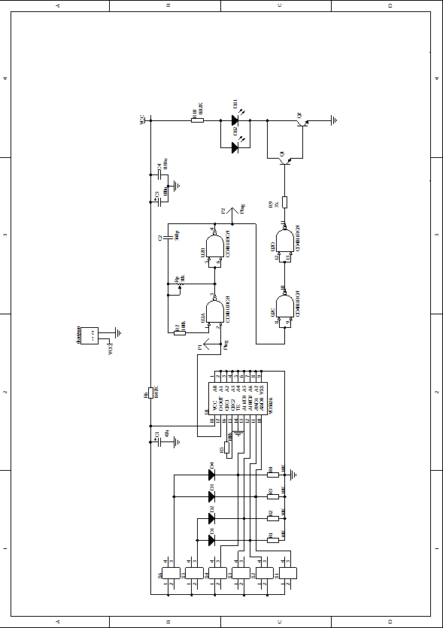

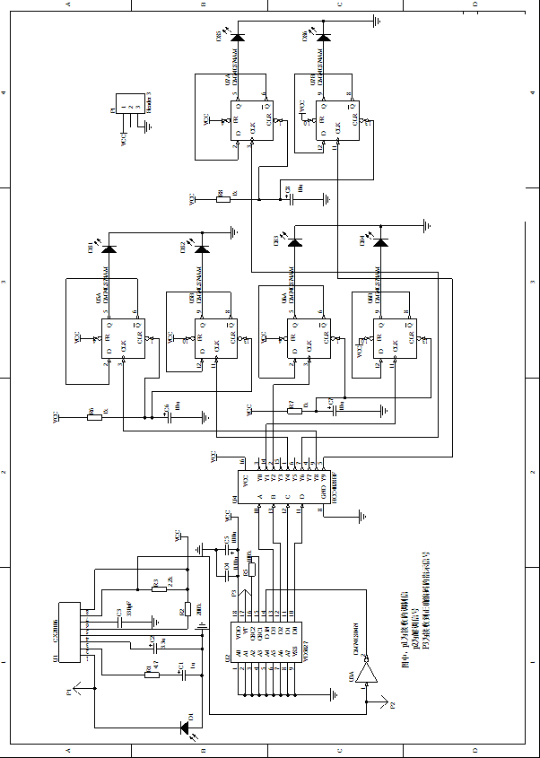
附件2 接收电路原理图

